Програмне забезпечення для роздрібної торгівлі
Програмне забезпечення розроблене на базі платформи 1С:Підприємство 8.3 або BAS. Підійде для власників як невеликих торгових точок, магазинів, так і для цілих роздрібних мереж. Програма для роздрібної торгівлі максимально проста і зручна у застосуванні, має зрозумілий інтерфейс. Автоматизація бізнесу дозволить значно спростити облік товарів, підвищити продажі за рахунок аналізу, контроль за персоналом, контроль руху власних коштів. Керівник буде нести мінімальні втрати, а персонал отримає максимальну зручність при роботі.
Основні переваги:
- Швидке налаштування.
- Простота в роботі для продавців.
- Можливість допрограмування під Вашу специфікацію роботи бізнесу.
- Постійний супровід спеціаліста.
- Можливість аналізу товарних залишків, аналізу руху грошових коштів, аналіз собівартості та валового прибутку торгової точки.
- Легка і швидка інвентаризація товару і облік всього товарообігу.
- Розрахунок управління акціями, знижками в магазині.
- Можливість ведення декількох торгових точок в одній базі.
- Можливість інтеграції з іншими обліковими програмами, зокрема 1С.
- Робота з торговим обладнанням.
- Інтеграція з ПРРО (інтеграція з «Сashalot» уже вмонтована в програму). Робота з платіжними терміналами.
- Можливість ведення офіційних і не офіційних накладних. Облік розрахунку банківськими картками.
- Доступне ведення будь якої кількості типів цін, ведення цін різних постачальників одного і того ж товару.
- Контроль всіх поставок від постачальників, своєчасне замовлення необхідного товару, планування його відповідно до показників, автозамовлення, взаєморозрахунки по документах.
- Можливість аналізувати роботу підприємства як у розрізі конкретних бізнес процесів, так і загальну картину, вчасно зупиняти нерентабельні процеси і аналізувати показники найбільш вигідних.
- Реалізований партійний облік товарів

Огляд програми
- Початкова сторінка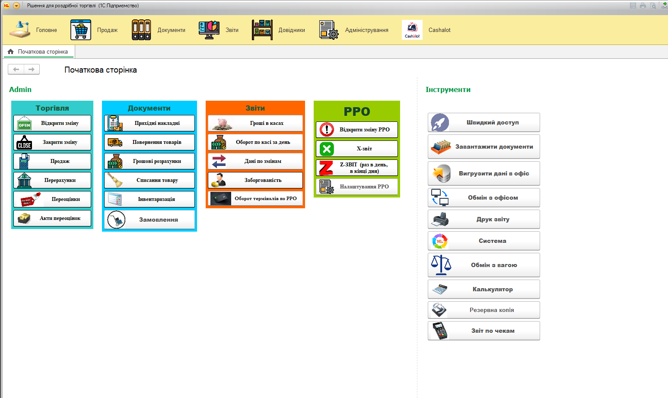

- Робоче місце касира

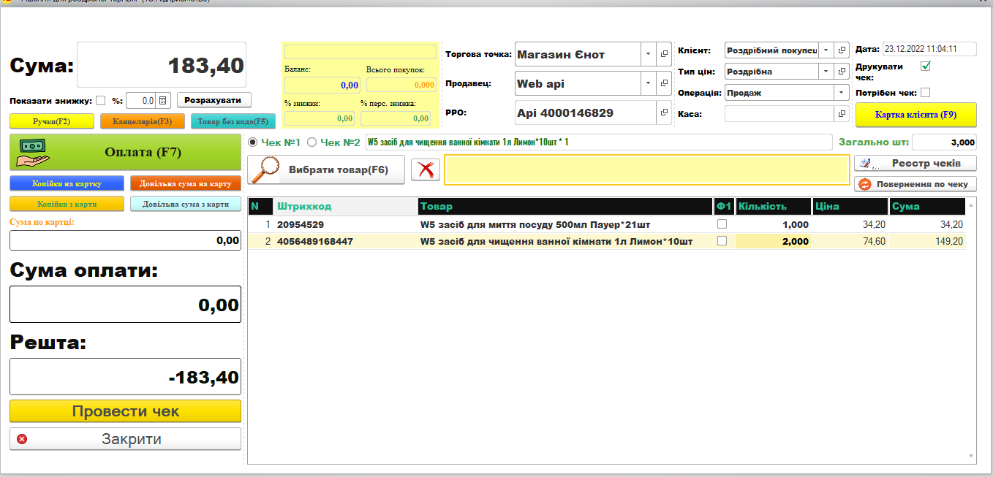

Для зручності роботи касира організовано швидкий пошук товару як за штрихкодом, так і введення товару по назві, кнопки швидкого доступу з можливістю швидкого редагування. Можливість ведення 2 чеків одночасно на одному робочому місці, розмежування типів оплати (готівка, кредитка або комбіновано). Прикріплено РРО до кожного робочого місця або ж закріплення РРО за продавцем.

- Приклади різних видів документів, аналітика товарів, звіти
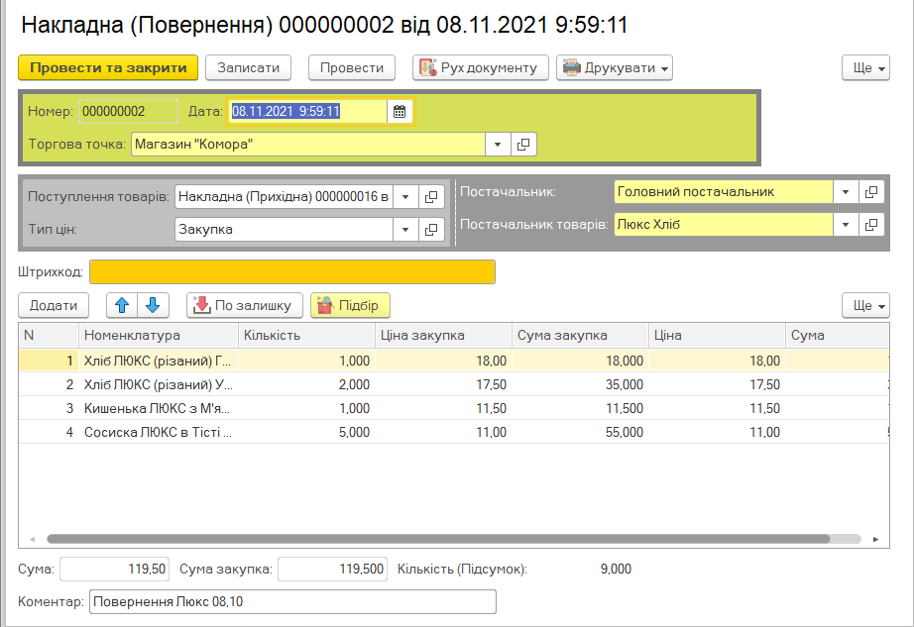
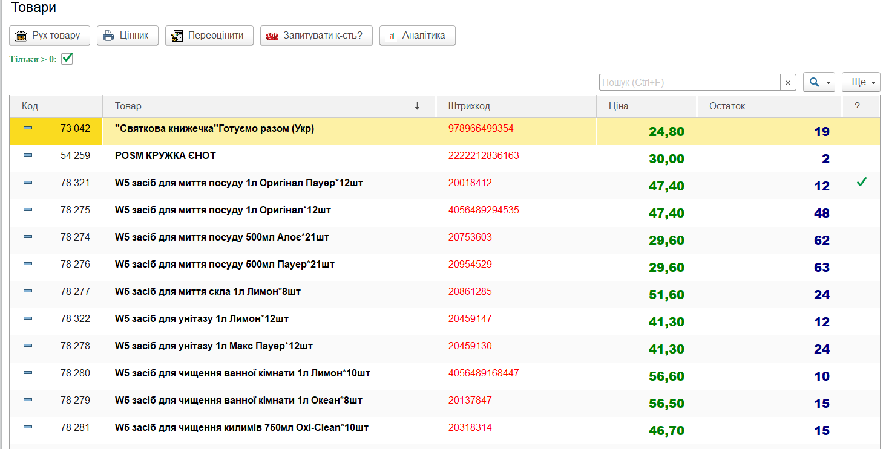

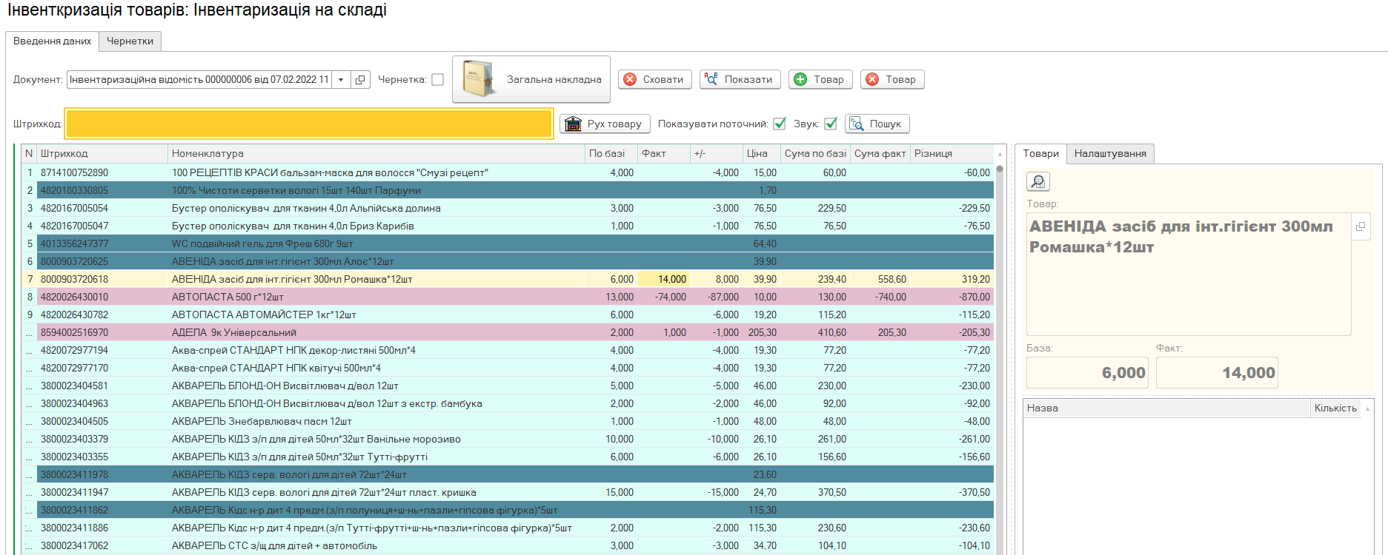
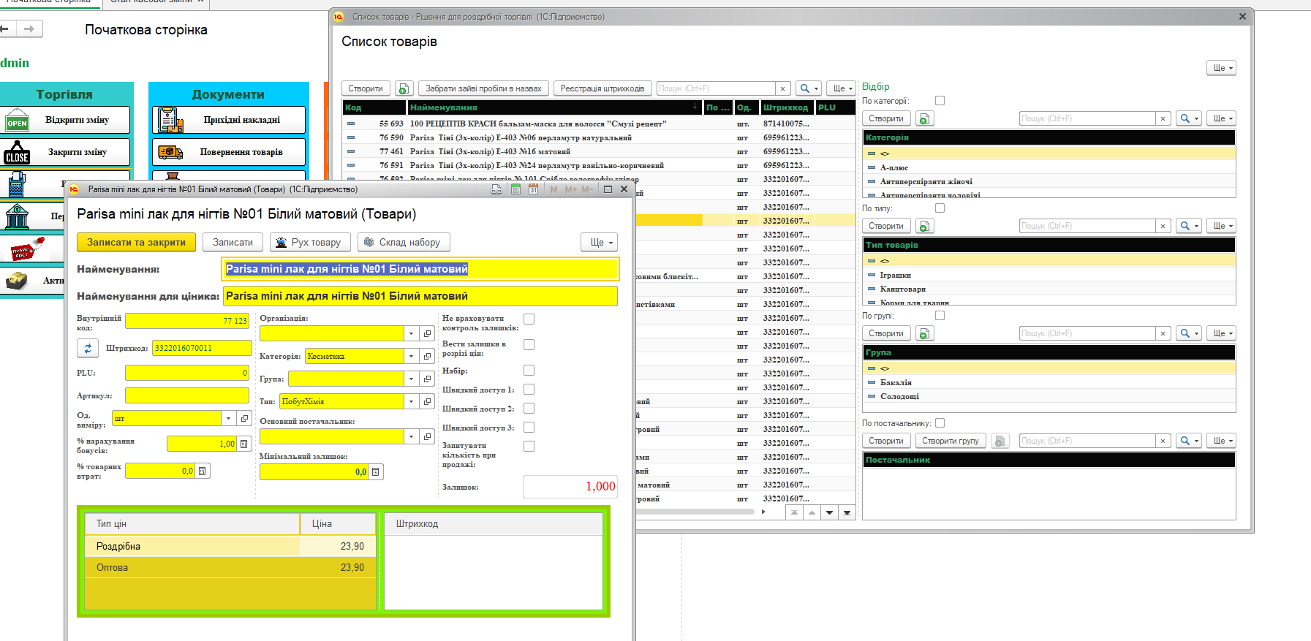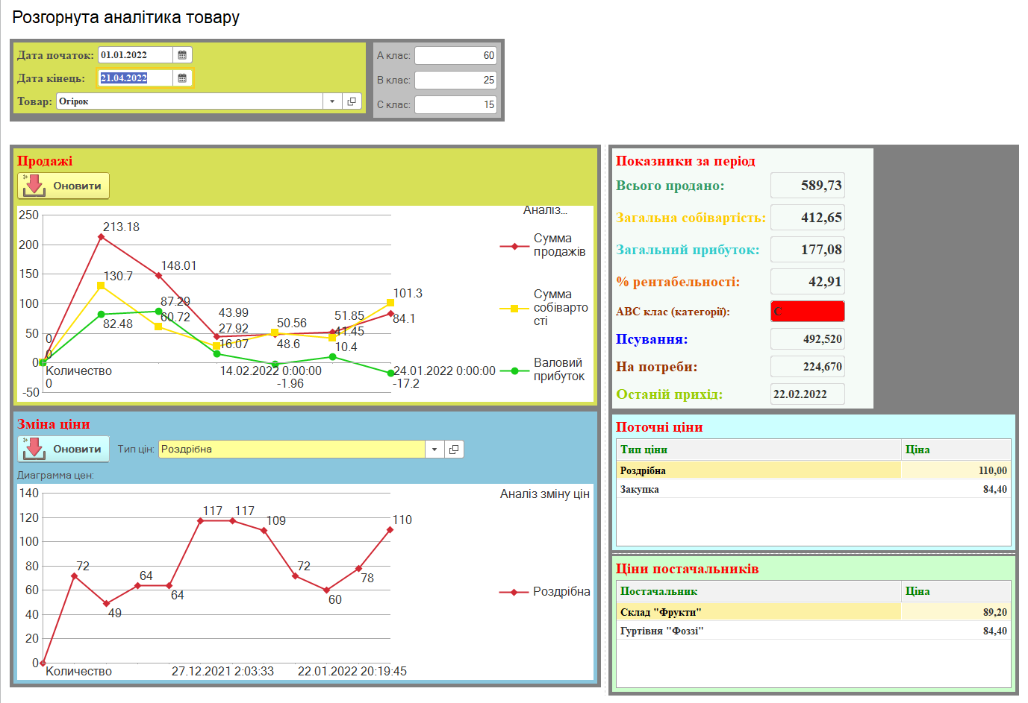
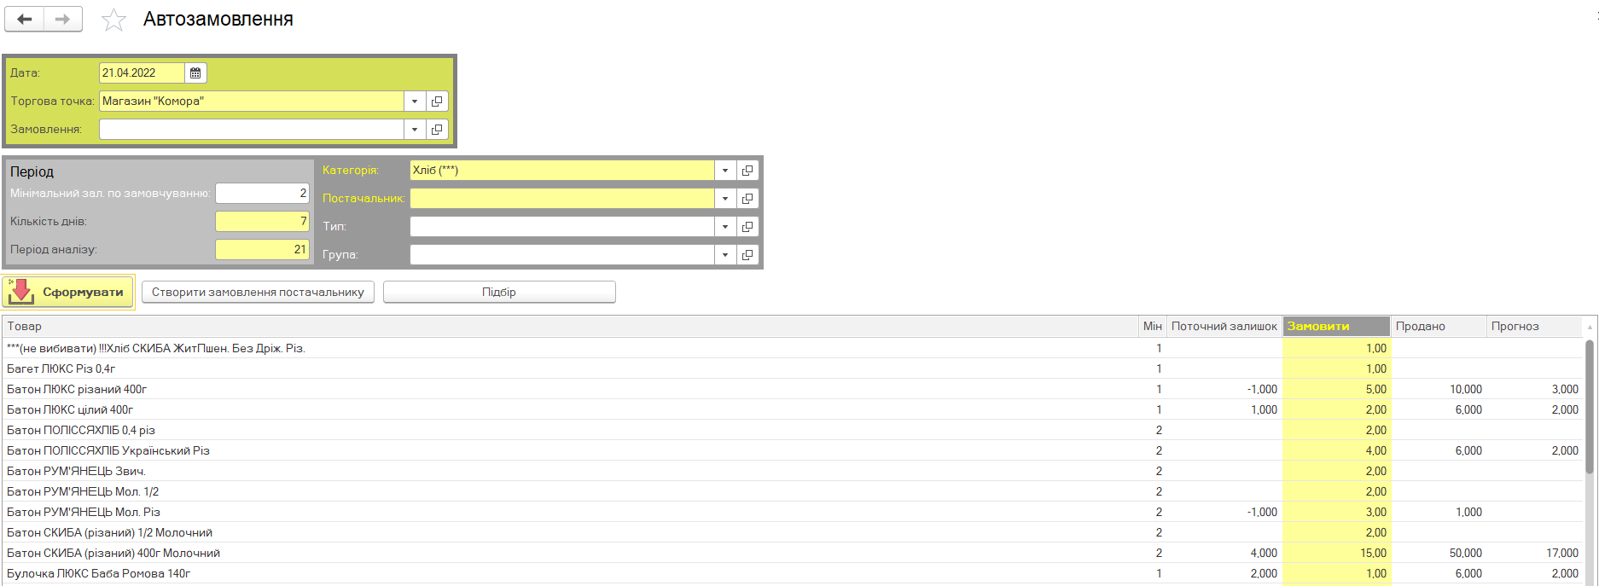
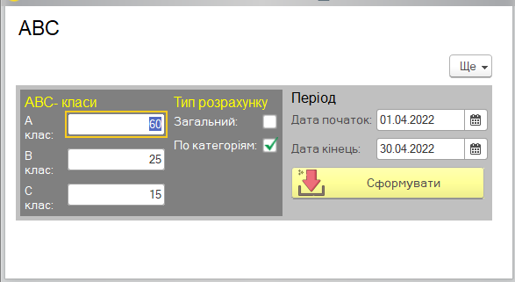
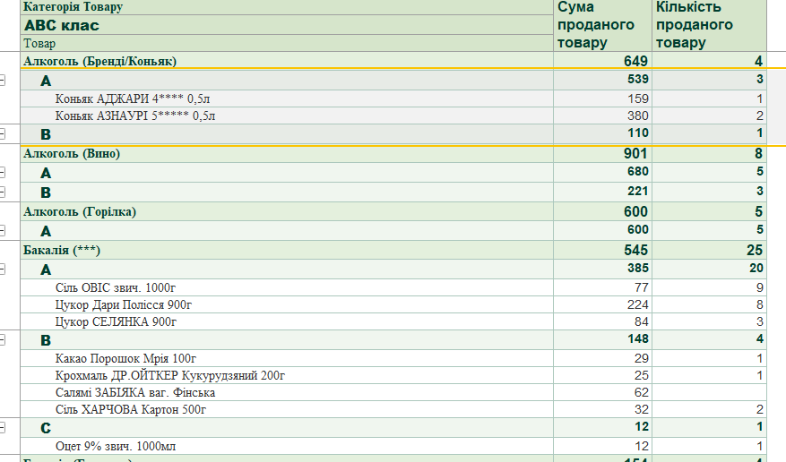

- Перелік документів в системі
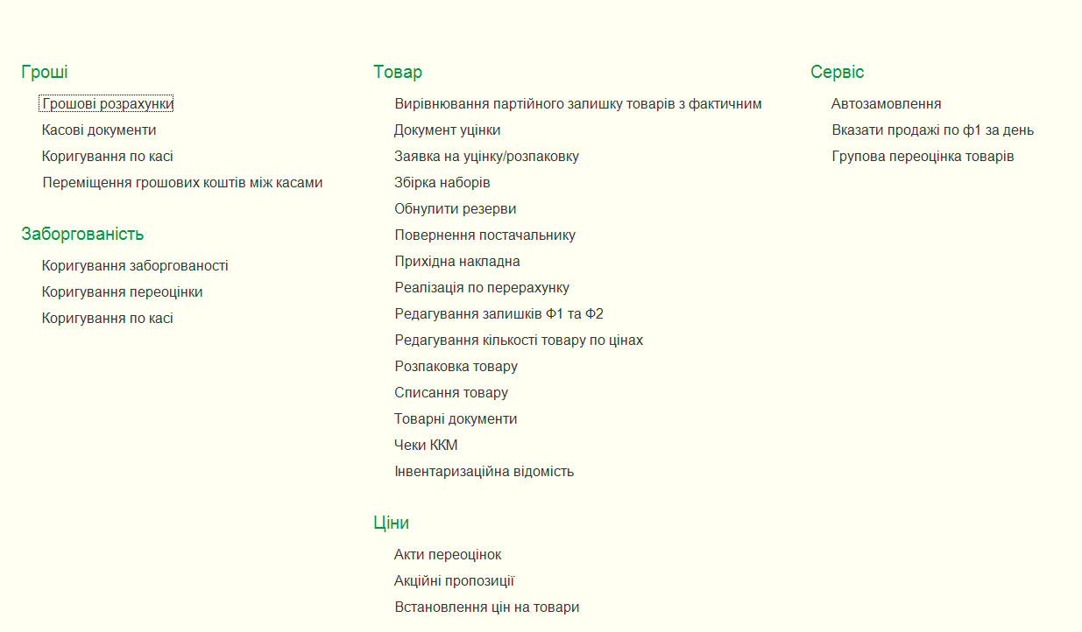

- Інтеграція ПРРО «Cashalot»
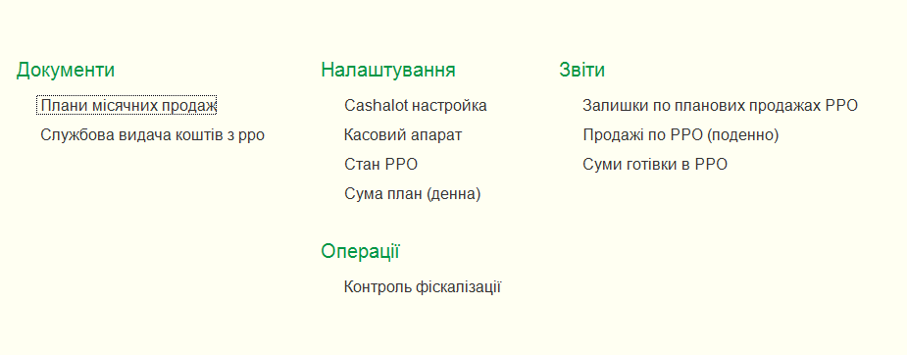
- Список довідників в системі
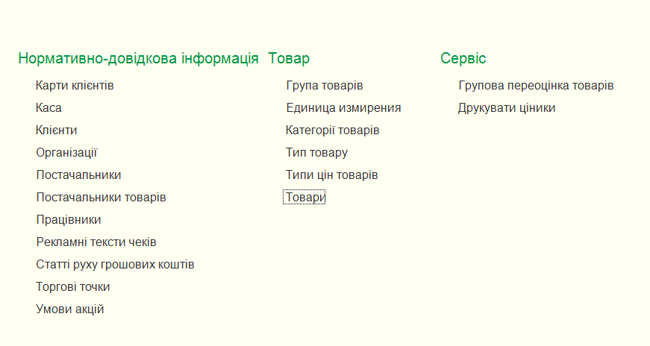
Робота з ПРРО в програмі
- Відкриття зміни по РРО. Заходим у відкриття вибираємо потрібний касовий зі списку. Підтягується сума готівки в касовому. Натискаємо відкрити зміну та службове внесення.
- 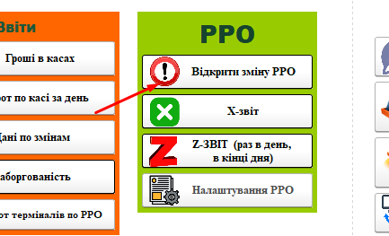
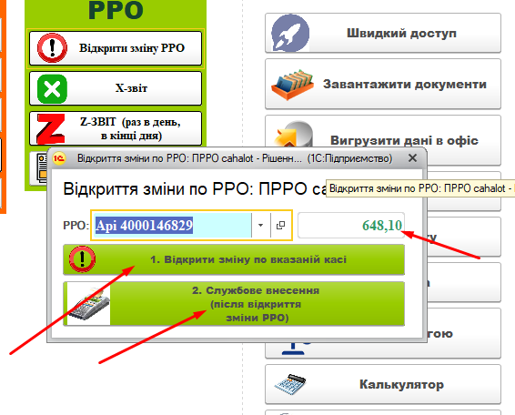

- Продаж. В Робочому місці касира обираємо продавця одразу підтягнеться закріплений за ним рро. І всі чеки ( або ті які нам потрібно) будуть фіскалізуватись автоматично при проведені чека). Я можливість автоматичної фіскалізації всіх чеків, чеків лише по терміналу, Всіх чеків по терміналу і частину готівку яку вкажемо на місяць. Програма автоматично порахує суму готівки в день яка має фіскалізуватись. Всі інші чеки будуть не фіскальні. Продавцю нічого робити не потрібно щоб вказувати чи фіскальний чек чи ні. Програма сама все оприділить.
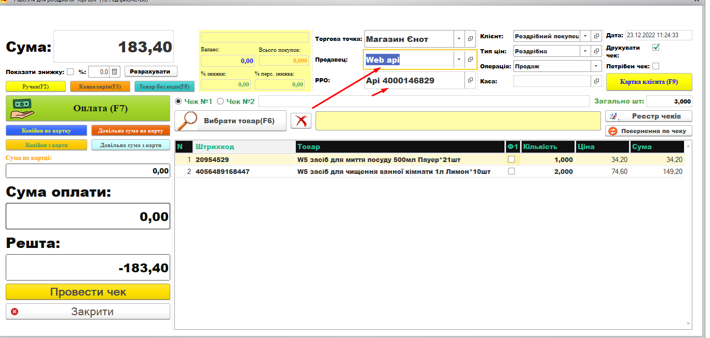

- Закриття зміни РРО. При закритті зміни РРО ви спочатку перевіряєте чи всі чеки фіскалізувались. Бо можливо в момент проведення був збій, не було інтернету і тд. Програма запам’ятовує що чек повинен був фіскалізуватись і в кінці дня показує цей список на повторну фіскалізацію. Після того як ви все фіскалізували формуєте Z-звіт і каса по РРО закрита. 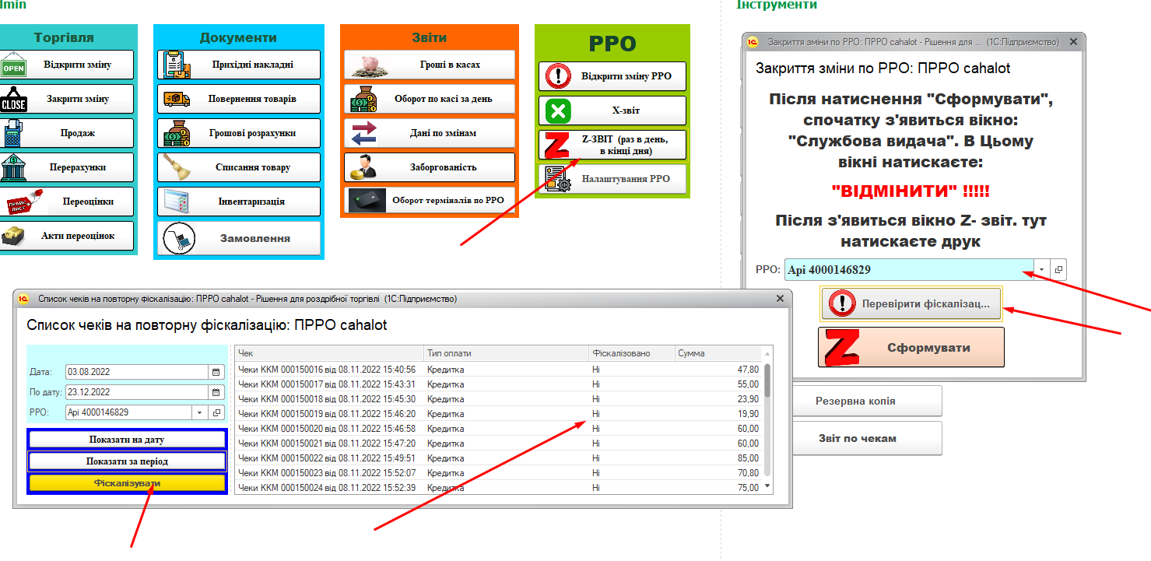

Ось так реалізована інтеграція з ПРРО.

